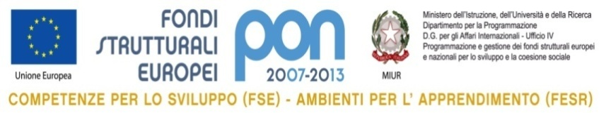


ISTITUTO COMPRENSIVO STATALE *VITTORIO DE SICA*

Distretto 33-Cod Mecc. NAIC87400E-Direzione Amm.va Tel-Fax 0817742411 -Succursale 0817742140 -

Codice Fiscale 80160310639Via De Carolis, 4 -80040 VOLLA(Napoli)

e_mail: naic87400e@istruzione.it – naic87400e@pec.istruzione.it - Sito Web: www.istitutocomprensivodesica.gov.it

COMUNICAZIONE

Vista la legge n. 107/2015, commi 126, 127, 128.

IL DIRIGENTE SCOLASTICO

COMUNICA

La griglia contenente i criteri per la valorizzazione del merito del personale docente della scuola, pubblicata su questo sito il giorno 23 Giugno, è una “bozza” da sottoporre al Comitato di valutazione.

Il dirigente Scolastico
Prof.ssa Sofia Montano

